РЕЗУЛЬТАТЫ ИССЛЕДОВАНИЯ ПРОЦЕССА ХРАНЕНИЯ ПРЕССОВАННЫХ КОРМОВ В ГИБКИХ КОНТЕЙНЕРАХ

Семенов А.В., Ковальчук А.Н.

Красноярский технологический техникум пищевой промышленности, Красноярск, Россия

Красноярский государственный аграрный университет, Красноярск, Россия

The article gives the results of the conducted research on the problems of pressed forages storage process in flexible containers which is prepared by floating complexes.

Учитывая, что на сохранность питательных веществ прессованных кормов в процессе длительного хранения наиболее существенное влияние оказывают температура и влажность как самого корма, так и окружающей среды, в которой он хранится, нами проводились опыты по исследованию кинетики теплового и влажностного режимов хранения брикетов, затаренных в полотняную мешкотару и складируемых штабелем в трюме баржи (базовая технология), а также в гибкие герметизированные контейнеры (экспериментальная технология).
На рисунках 1 и 2 представлены графики температурного и влажностного режимов брикетов, хранившихся штабелем в мешкотаре, на глубине 2 м при обшей высоте его 4 м. Установлено, что в первые часы хранения температура брикетов увеличивается из-за малого времени нахождения их в конвейерном охладителе и неравномерного охлаждения по объему. Так, если температура поверхностного слоя брикетов составляла около 24°С, то температура в центре была на 3…5°С выше. В дальнейшем, достигнув определенного уровня температуры, брикеты начинают медленно остывать. Случаев самосогревания брикетов не наблюдалось, однако температура в измеряемых точках штабеля брикетов не достигла среднесуточной температуры окружающего воздуха в течение всего периода проведения опыта (7 дней). Объясняется это низкой температуропроводностью корма и отсутствием теплообмена в замкнутом объеме – трюме баржи.
Наличие коллоидов в растительных материалах и высокая пористость делают их весьма чувствительными к присутствию воды в окружающем воздухе. В результате при хранении брикетов в мешкотарном штабеле непрерывно протекают процессы влагообмена между ними и средой.
Результаты экспериментов показали, что ввиду высокой влажности окружающей среды, обусловленной близостью водной поверхности реки и частыми осадками в данном регионе, происходит переувлажнение брикетов во время хранения. Помимо этого, повышенная температура брикетов способствует интенсификации процесса сорбирования ими влаги из воздуха. Как известно, повышенные температура и влажность оказывают благотворное влияние на процесс окисления каротиноидов и способствуют развитию микрофлоры. Все это, в конечном счете, приводит к снижению питательной ценности готового корма (рис. 3, кривая 3).
Рисунок 1 – Кинетика температурного режима окружающей среды и брикетов, затаренных в мешкотару и складируемых штабелем в трюме баржи
Рисунок 2 – Кинетика процесса влагообмена между брикетами и окружающей средой
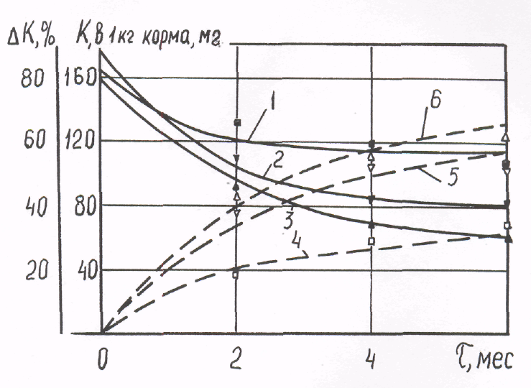
Рисунок 3 – Изменение содержания каротина и его потери в зависимости от времени хранения:
3,6 – хранение в мешкотаре; 2,5 – хранение в контейнерах в среде атмосферного воздуха; 1,4 – хранение в контейнерах в среде дымовых газов; ――― – содержание каротина; - - - - - – потери каротина
Результаты проведенных исследований показали, что наиболее целесообразно в подобных условиях хранить продукцию во влагонепроницаемой таре. На рисунке 4 представлены графические зависимости, характеризующие температурный режим различных слоев брикетов в контейнере MРК-1,0M. Установлено, что величина температуры корма по объему контейнера практически не изменяется и достигает равновесного состояния с температурой окружающего воздуха через 60…70 часов хранения.
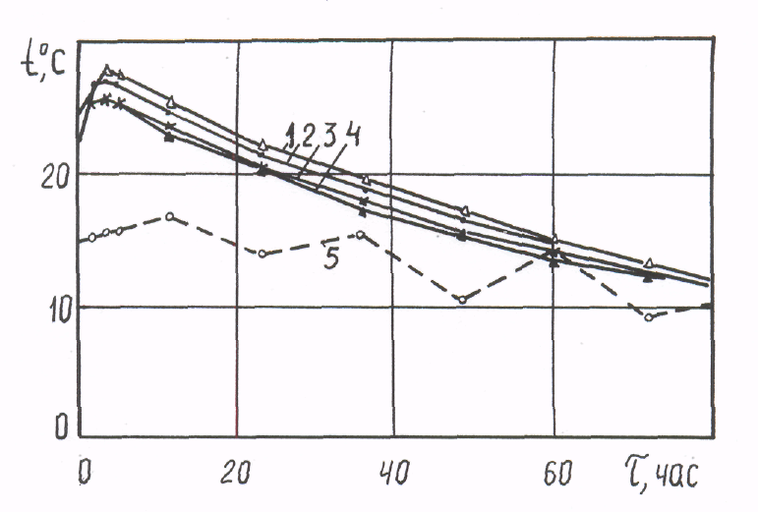
Рисунок 4 – Кинетика температурного режима затаренных в контейнер брикетов:
1, 2, 3, 4 – температура брикетов в центральной, верхней, боковой и нижней частях контейнера; 5 – температура окружающей среды

Исследование влажностного режима в контейнере (рис. 5) показало, что в первые часы хранения в верхней его части образуется конденсат, который повышает влажность верхнего слоя газовой среды примерно на 15…20%.
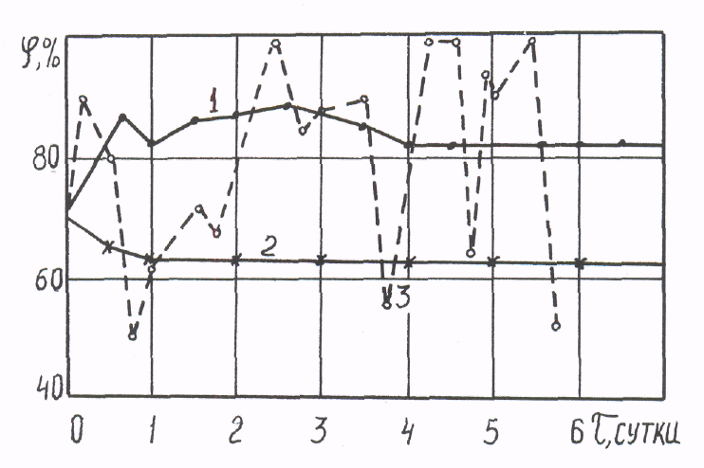
Рисунок 5 – Кинетика влагообмена в контейнере между брикетами и воздухом:
1, 2, 3 – относительная влажность в верхней, средней частях контейнера и окружающем воздухе

Объясняется это тем, что при недостаточном охлаждении брикетов успевают остыть только их поверхностные слои. На поверхности образуется твердая корочка, замедляющая охлаждение внутренних слоев и влагоотдачу. При закладке таких брикетов в контейнер поверхность их разогревается за счет скрытого тепла и увлажняется за счет внутренней влаги, которая впоследствии накапливается в верхней части контейнера и увлажняет прилегающий слой корма. Через 7…10 дней в этой зоне развиваются плесневые грибки.
Чтобы избежать вышеуказанных недостатков при хранении брикетов в контейнерах, необходимо проводить охлаждение толщи корма до получения таких параметров температуры и влажности, которые бы обеспечивали отсутствие образования локальных зон грибковых образований. По результатам наших исследований и литературным данным, в существующих конструкциях колонковых и конвейерных охладителей не всегда возможно добиться равномерного охлаждения из-за непродолжительного времени нахождения брикетов в зоне охлаждения.
В связи с этим нами рекомендуется применять охладитель контейнерного типа, для которого обоснованы оптимальные режимные параметры.
На рисунке 6 представлена усредненная температурная кривая различных слоев брикетов, охлажденных в контейнерном охладителе. Анализируя полученные данные, можно отметить, что в измеряемых точках среднесуточная температура была достигнута через 25…30 час. Относительная влажность воздуха в контейнере находилась в оптимальных пределах (рис. 7). Быстрая стабилизация температурно-влажностного режима брикетов в контейнере способствует хорошей сохранности питательных свойств корма.
Анализируя данные по сохранности каротина в брикетах, охлажденных контейнерным охладителем, видим (рис. 3, кривая 5), что потери его на 8…10% ниже, чем при хранении корма в мешкотарном штабеле.
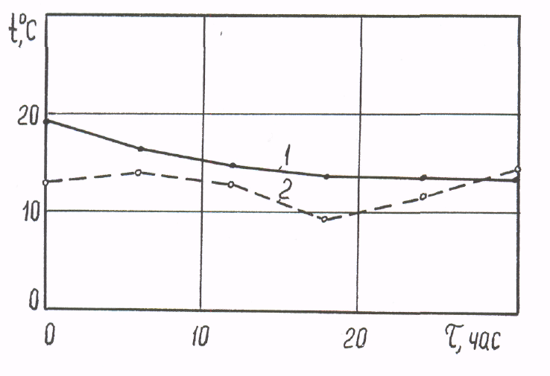
Рисунок 6 – Кинетика температурного режима в контейнере (охлаждение в контейнерном охладителе):
1 – температура в центральной части контейнера; 2 – температура окружающей среды
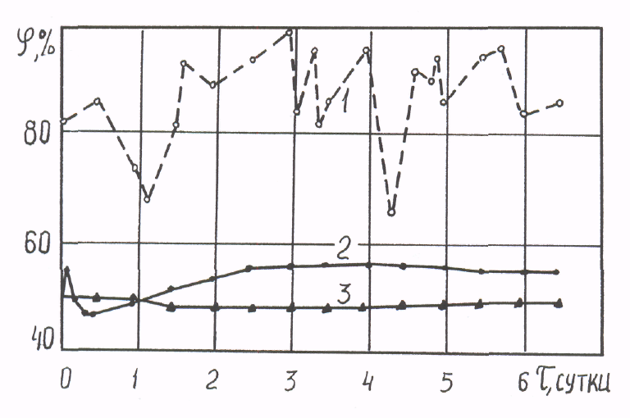
Рисунок 7 – Кинетика влагообмена между брикетами и дымовым газом в контейнере:
1 – относительная влажность окружающего воздуха; 2, 3 – относительная влажность газа в верхней и средней частях контейнера
Изучение физико-механических свойств брикетов в зависимости от способа хранения проводилось на двух партиях: первая – хранение в мешкотаре, вторая – в контейнерах, наполненных осушенным дымовым газом. Опыты показали (рис. 8), что при хранении в контейнерах показатель крошимости снижается. Это объясняется тем, что при хранении брикетов в мешкотаре между ними и окружающей средой происходят процессы влагообмена, обусловленные частыми изменениями относительной влажности воздуха.
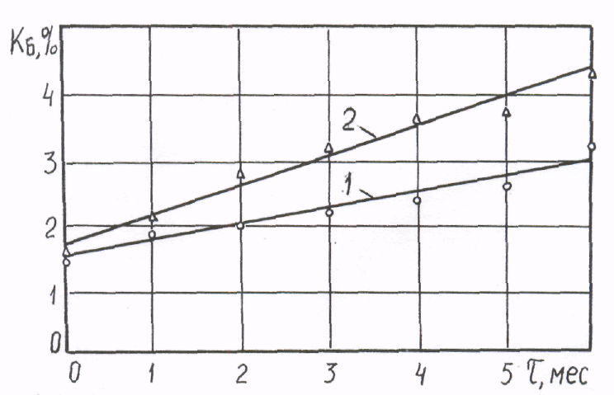
Рисунок 8 – Изменение прочности брикетов в зависимости от времени хранения:
1 – в контейнерах; 2 – в полотняной мешкотаре

В результате исследований степени разрушения брикетов элементами системы охлаждения корма установлено, что при контейнерном способе охлаждения и хранения количество разрушенного продукта на 6,5% меньше, чем в базовом варианте (рис. 9), за счет сокращения до минимума транспортных операций, совмещения в одну операцию затарки, охлаждения, продувки и заполнения контейнера осушенным дымовым газом, замены ручного складирования механизированным.
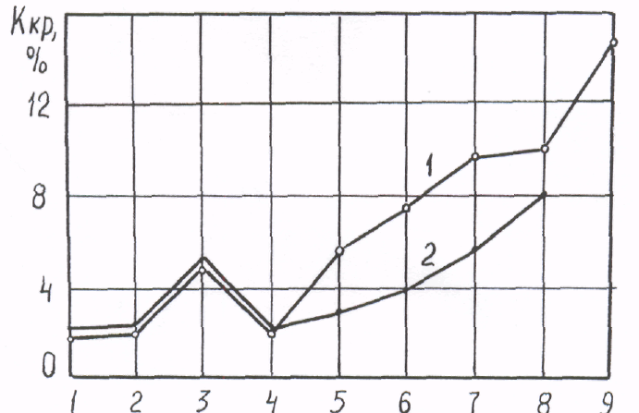
ОПЕРАТОРЫ
Рисунок 9 – Содержание крошки в массе брикетов:
1 – базовая технология; 2 – новая технология

Операторы базовой технологии: 1 – брикетный пресс; 2 – горизонтальный транспортер; 3 – наклонный транспортер; 4 – аспирация; 5 – охладитель; 6 – транспортер продукции; 7 – ручная затарка; 8 – складирование; 9 – хранение (6 мес.).
Операторы новой технологии: 1 – брикетный пресс; 2 – горизонтальный транспортер; 3 – наклонный транспортер; 4 – аспирация; 5 – бункер-накопитель; 6 – затарка; 7 – механизированное складирование; 8 – хранение (6 мес.).

